Федеральное государственное бюджетное образовательное учреждение высшего образования
«Сибирский государственный университет телекоммуникаций и информатики»
(СибГУТИ)

Институт информатики и вычислительной техники
09.03.01 "Информатика и вычислительная техника"
профиль "Программное обеспечение средств вычислительной техники и автоматизированных систем"

Кафедра прикладной математики и кибернетики

Базы данных
Расчётно-графическая работа
Вариант: Вокзал

Выполнил:

студент гр.ИП-213 Дмитриев Егор Александрович
ФИО студента
«__» _____________ 2025 г.

Проверил:

Преподаватель
ФИО преподавателя

«__» _____________ 2025 г. Оценка__________________

Новосибирск 2025 г.

- Описание базы данных

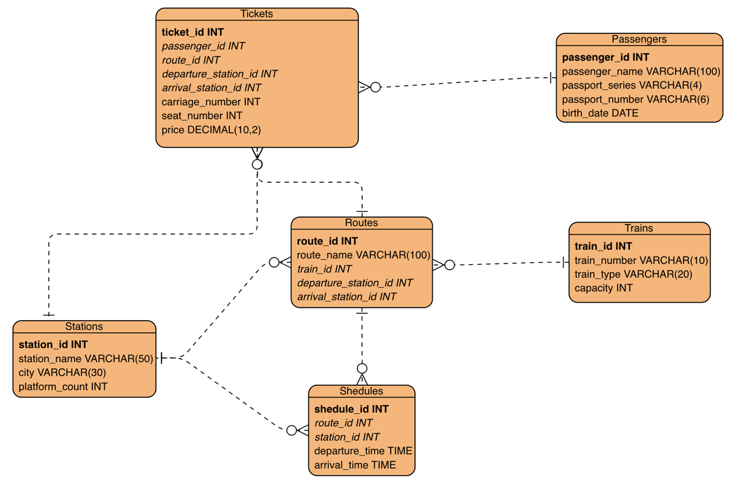
Таблица 1. Сущности и связи
Сущность 1 | Сущность 2 | Тип связи (1:1, 1:M, M:N) | Описание связи
Поезда | Маршруты | 1:M | Один поезд может использоваться в нескольких маршрутах
Маршруты | Станции | М:1 | Маршрут имеет одну начальную и конечную станцию, станция может быть начальной и конечной для нескольких маршрутов
Маршрут | Расписание | 1:М | Один маршрут может иметь несколько записей в расписании
Станции | Расписание | 1:М | Одна станция может встречаться многократно в расписании
Пассажиры | Билеты | 1:М | Один пассажир может иметь несколько билетов
Маршруты | Билеты | 1:М | Один маршрут может быть в нескольких билетах
Станции | Билеты | 1:М | Одна станция отправления и прибытия может быть у многих билетов

Таблица 2. Атрибуты сущностей
Сущность, название таблицы в БД | Название атрибута | Название атрибута в БД (имя поля) | Тип данных | Not Null | Primary key | Foreign key | Дополнительные ограничения целостности
Станции  Stations | Id станции  Название станции  Город  Количество платформ | station_id  statiot_mane  city  platform_count | int  varchar(50)  varchar(30)  int | 1  1  1  1 | P |  | unique  > 0
Поезда  Trains | Id поезда  Номер поезда  Тип поезда  Количество пассажиров | train_id  train_number  train_type  capacity | int  varchar(10)  varchar(20)  int | 1  1  1  1 | P |  | unique  пригородный, скорый или пассажирский  > 0
Маршруты  Routes | Id маршрута поезда  Название маршрута  Id поезда  Номер станции отправления  Номер конечной станции | route_id  route_name  train_id  department_station_id  arrival_station_id | int  varchar(100)  int  int  int | 1  1  1  1  1 | P | F  F  F | department_station_id !=  arrival_station_id
Расписания  Schedules | Id расписания  Id маршрута  Id станции  Время прибытия поезда  Время отправления поезда | schedules_id  route_id  station_id  department_time  arrival_time | int  int  int  time  time | 1  1  1 | P | F  F
Пассажиры  Passengers | Id пассажира  ФИО пассажира  Серия паспорта  Номер паспорта  Дата рождения | passenger_id  passenger_name  passport_series  passport_number  birth_data | int  varchar(100)  varchar(4)  varchar(6)  date | 1  1  1  1  1 | P |  | ~ '^[0-9]{4}$' unique  ~ '^[0-9]{6}$' unique
Билеты  Tickets | Id билета  Id пассажира  Id маршрута поезда  Id станции отправления  Id станции прибытия  Номер вагона  Номер места  Стоимость | ticket_id  passenger_id  route_id  department_station_id  arrival_station_id  carriage_number  seat_number  price | int  int  int  int  int  int  int  decimal(10,2) | 1  1  1  1  1  1  1  1 | P | F  F  F  F | > 0  > 0  > 0

1.2 Данные БД (содержимое таблиц)

Таблица Stations
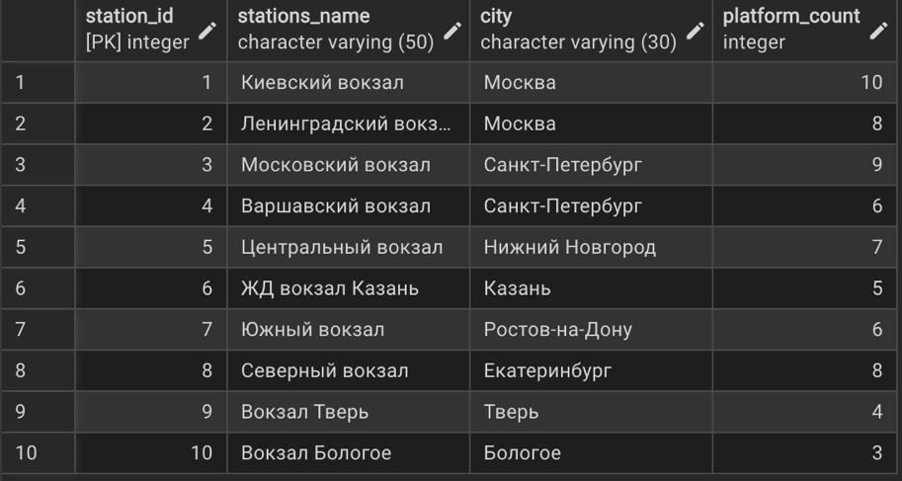

Таблица Trains
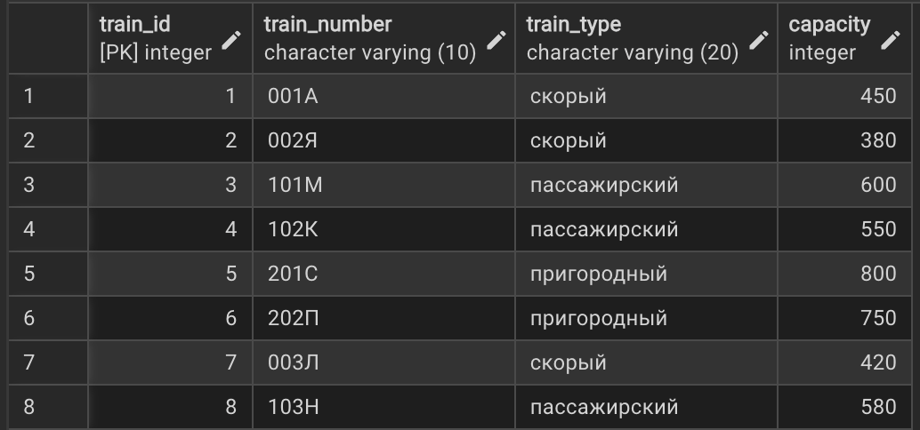

Таблица Routes
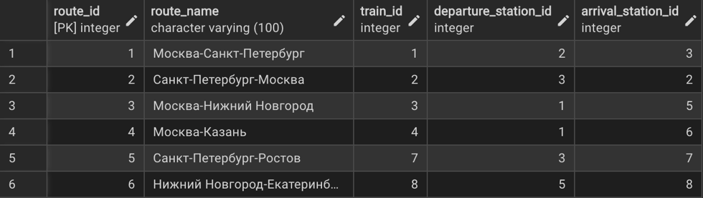

Таблица Shedules
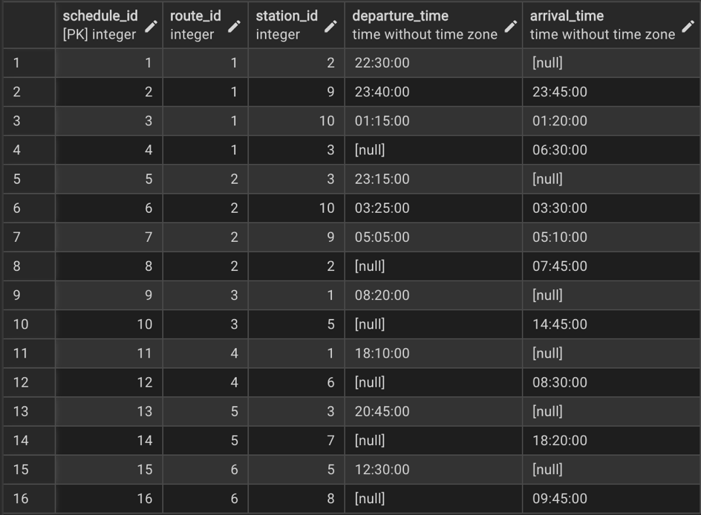
Таблица Passengers

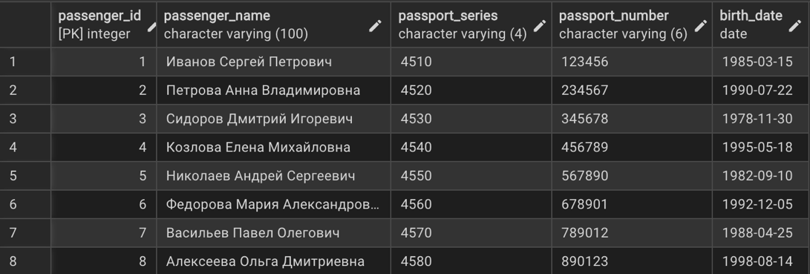

Таблица Tickets

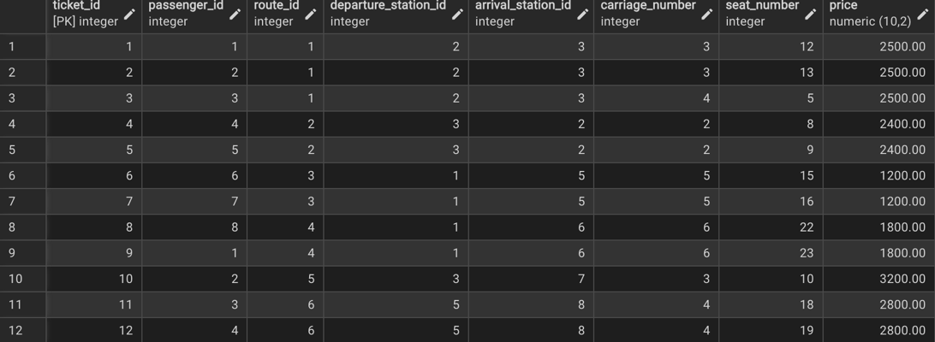

- Запросы к БД

- Найти маршруты, которые проходят через более чем 3 станции

SELECT r.route_name, COUNT(s.station_id) as station_count
FROM Routes r
JOIN Schedules s ON r.route_id = s.route_id
GROUP BY r.route_id, r.route_name
HAVING COUNT(s.station_id) > 3
ORDER BY station_count DESC;

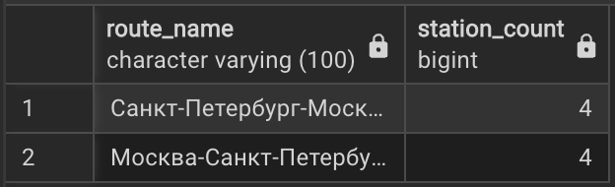

- Вывести станции, которые являются и отправными, и конечными в разных маршрутах

SELECT
s.stations_name,
s.city,
COUNT(DISTINCT r_dep.route_id) as departure_routes_count,
COUNT(DISTINCT r_arr.route_id) as arrival_routes_count
FROM Stations s
JOIN Routes r_dep ON s.station_id = r_dep.departure_station_id
JOIN Routes r_arr ON s.station_id = r_arr.arrival_station_id
GROUP BY s.station_id, s.stations_name, s.city
ORDER BY (COUNT(DISTINCT r_dep.route_id) + COUNT(DISTINCT r_arr.route_id)) DESC;

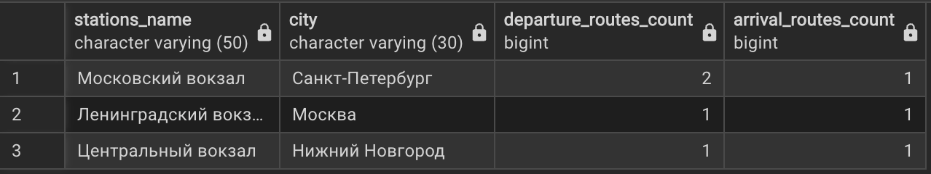

- Получить полное расписание маршрута с названиями станций и временем

SELECT
r.route_name,
t.train_number,
s.stations_name as station_name,
s.city,
sch.departure_time,
sch.arrival_time
FROM Routes r
JOIN Schedules sch ON r.route_id = sch.route_id
JOIN Stations s ON sch.station_id = s.station_id
JOIN Trains t ON r.train_id = t.train_id
WHERE r.route_name = 'Москва-Санкт-Петербург'
ORDER BY
CASE
WHEN sch.departure_time IS NOT NULL THEN sch.departure_time
ELSE sch.arrival_time
END;

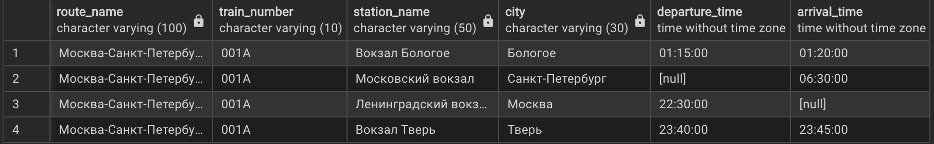

- Найти всех пассажиров с билетами на скорые поезда с информацией о маршруте

SELECT
p.passenger_name,
t.train_number,
t.train_type,
dep.stations_name as departure_station,
dep.city as departure_city,
arr.stations_name as arrival_station,
arr.city as arrival_city,
tk.carriage_number,
tk.seat_number,
tk.price
FROM Tickets tk
JOIN Passengers p ON tk.passenger_id = p.passenger_id
JOIN Stations dep ON tk.departure_station_id = dep.station_id
JOIN Stations arr ON tk.arrival_station_id = arr.station_id
JOIN Routes r ON tk.route_id = r.route_id
JOIN Trains t ON r.train_id = t.train_id
WHERE t.train_type = 'скорый'
ORDER BY p.passenger_name;

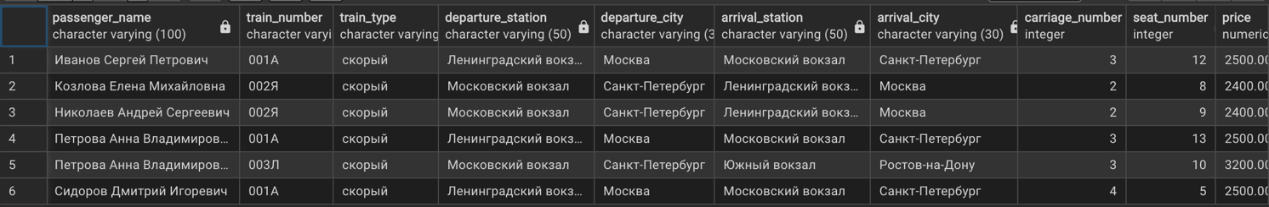

- Создать представление с популярными маршрутами (более 2 проданных билетов)

CREATE VIEW popular_routes AS
SELECT
r.route_name,
t.train_number,
COUNT(tk.ticket_id) as tickets_sold,
AVG(tk.price) as average_price
FROM Routes r
JOIN Tickets tk ON r.route_id = tk.route_id
JOIN Trains t ON r.train_id = t.train_id
WHERE r.route_id IN (
SELECT route_id
FROM Tickets
GROUP BY route_id
HAVING COUNT(ticket_id) > 2
)
GROUP BY r.route_id, r.route_name, t.train_number
ORDER BY tickets_sold DESC;

SELECT * FROM popular_routes;

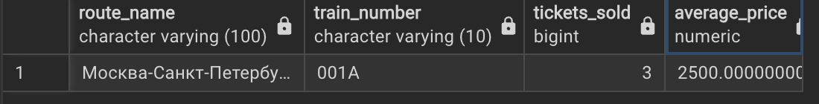

- Создать представление с детальной информацией о билетах (время из расписания)

CREATE VIEW ticket_details AS
SELECT
tk.ticket_id,
p.passenger_name,
t.train_number,
dep.stations_name as departure_station,
dep.city as departure_city,
arr.stations_name as arrival_station,
arr.city as arrival_city,
dep_sch.departure_time,
arr_sch.arrival_time,
tk.carriage_number,
tk.seat_number,
tk.price,
r.route_name
FROM Tickets tk
JOIN Passengers p ON tk.passenger_id = p.passenger_id
JOIN Stations dep ON tk.departure_station_id = dep.station_id
JOIN Stations arr ON tk.arrival_station_id = arr.station_id
JOIN Routes r ON tk.route_id = r.route_id
JOIN Trains t ON r.train_id = t.train_id
JOIN Schedules dep_sch ON (r.route_id = dep_sch.route_id AND dep_sch.station_id = tk.departure_station_id)
JOIN Schedules arr_sch ON (r.route_id = arr_sch.route_id AND arr_sch.station_id = tk.arrival_station_id);

SELECT * FROM ticket_details;

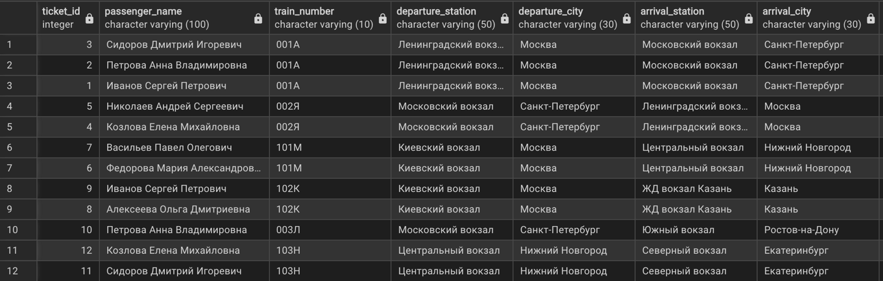
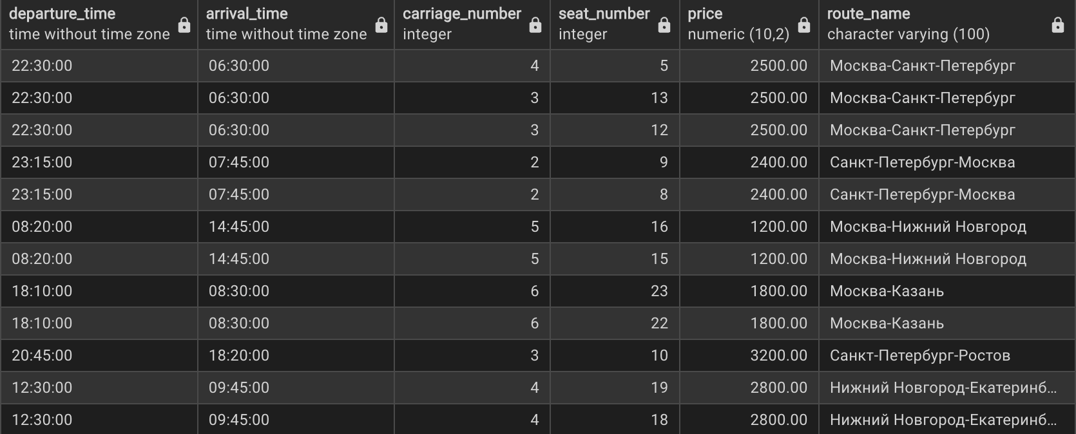

- Создание таблиц и заполнение данными

CREATE TABLE Stations (
station_id INT PRIMARY KEY,
stations_name VARCHAR(50) NOT NULL UNIQUE,
city VARCHAR(30) NOT NULL,
platform_count INT CHECK (platform_count > 0)
);

CREATE TABLE Trains (
train_id INT PRIMARY KEY,
train_number VARCHAR(10) NOT NULL UNIQUE,
train_type VARCHAR(20) CHECK (train_type IN ('пригородный', 'скорый', 'пассажирский')),
capacity INT NOT NULL CHECK (capacity > 0)
);

CREATE TABLE Routes (
route_id INT PRIMARY KEY,
route_name VARCHAR(100) NOT NULL,
train_id INT NOT NULL,
departure_station_id INT NOT NULL,
arrival_station_id INT NOT NULL,
FOREIGN KEY (train_id) REFERENCES Trains(train_id),
FOREIGN KEY (departure_station_id) REFERENCES Stations(station_id),
FOREIGN KEY (arrival_station_id) REFERENCES Stations(station_id),
CHECK (departure_station_id != arrival_station_id)
);

CREATE TABLE Schedules (
schedule_id INT PRIMARY KEY,
route_id INT NOT NULL,
station_id INT NOT NULL,
departure_time TIME,
arrival_time TIME,
FOREIGN KEY (route_id) REFERENCES Routes(route_id),
FOREIGN KEY (station_id) REFERENCES Stations(station_id),
CHECK (arrival_time IS NULL OR departure_time IS NULL OR departure_time != arrival_time)
);

CREATE TABLE Passengers (
passenger_id INT PRIMARY KEY,
passenger_name VARCHAR(100) NOT NULL,
passport_series VARCHAR(4) CHECK (passport_series ~ '^[0-9]{4}$'),
passport_number VARCHAR(6) CHECK (passport_number ~ '^[0-9]{6}$'),
birth_date DATE NOT NULL,
UNIQUE (passport_series, passport_number)
);

CREATE TABLE Tickets (
ticket_id INT PRIMARY KEY,
passenger_id INT NOT NULL,
route_id INT NOT NULL,
departure_station_id INT NOT NULL,
arrival_station_id INT NOT NULL,
carriage_number INT CHECK (carriage_number > 0),
seat_number INT CHECK (seat_number > 0),
price DECIMAL(10,2) CHECK (price > 0),
FOREIGN KEY (passenger_id) REFERENCES Passengers(passenger_id),
FOREIGN KEY (route_id) REFERENCES Routes(route_id),
FOREIGN KEY (departure_station_id) REFERENCES Stations(station_id),
FOREIGN KEY (arrival_station_id) REFERENCES Stations(station_id)
);

-- Заполнение таблицы Stations
INSERT INTO Stations (station_id, stations_name, city, platform_count) VALUES
(1, 'Киевский вокзал', 'Москва', 10),
(2, 'Ленинградский вокзал', 'Москва', 8),
(3, 'Московский вокзал', 'Санкт-Петербург', 9),
(4, 'Варшавский вокзал', 'Санкт-Петербург', 6),
(5, 'Центральный вокзал', 'Нижний Новгород', 7),
(6, 'ЖД вокзал Казань', 'Казань', 5),
(7, 'Южный вокзал', 'Ростов-на-Дону', 6),
(8, 'Северный вокзал', 'Екатеринбург', 8),
(9, 'Вокзал Тверь', 'Тверь', 4),
(10, 'Вокзал Бологое', 'Бологое', 3);

-- Заполнение таблицы Trains
INSERT INTO Trains (train_id, train_number, train_type, capacity) VALUES
(1, '001А', 'скорый', 450),
(2, '002Я', 'скорый', 380),
(3, '101М', 'пассажирский', 600),
(4, '102К', 'пассажирский', 550),
(5, '201С', 'пригородный', 800),
(6, '202П', 'пригородный', 750),
(7, '003Л', 'скорый', 420),
(8, '103Н', 'пассажирский', 580);

-- Заполнение таблицы Routes
INSERT INTO Routes (route_id, route_name, train_id, departure_station_id, arrival_station_id) VALUES
(1, 'Москва-Санкт-Петербург', 1, 2, 3),
(2, 'Санкт-Петербург-Москва', 2, 3, 2),
(3, 'Москва-Нижний Новгород', 3, 1, 5),
(4, 'Москва-Казань', 4, 1, 6),
(5, 'Санкт-Петербург-Ростов', 7, 3, 7),
(6, 'Нижний Новгород-Екатеринбург', 8, 5, 8);

-- Заполнение таблицы Schedules
INSERT INTO Schedules (schedule_id, route_id, station_id, departure_time, arrival_time) VALUES
-- Маршрут Москва-Санкт-Петербург (001А)
(1, 1, 2, '22:30:00', NULL),
(2, 1, 9, '23:40:00', '23:45:00'),
(3, 1, 10, '01:15:00', '01:20:00'),
(4, 1, 3, NULL, '06:30:00'),

-- Маршрут Санкт-Петербург-Москва (002Я)
(5, 2, 3, '23:15:00', NULL),
(6, 2, 10, '03:25:00', '03:30:00'),
(7, 2, 9, '05:05:00', '05:10:00'),
(8, 2, 2, NULL, '07:45:00'),

-- Маршрут Москва-Нижний Новгород (101М)
(9, 3, 1, '08:20:00', NULL),
(10, 3, 5, NULL, '14:45:00'),

-- Маршрут Москва-Казань (102К)
(11, 4, 1, '18:10:00', NULL),
(12, 4, 6, NULL, '08:30:00'),

-- Маршрут Санкт-Петербург-Ростов (003Л)
(13, 5, 3, '20:45:00', NULL),
(14, 5, 7, NULL, '18:20:00'),

-- Маршрут Нижний Новгород-Екатеринбург (103Н)
(15, 6, 5, '12:30:00', NULL),
(16, 6, 8, NULL, '09:45:00');

-- Заполнение таблицы Passengers
INSERT INTO Passengers (passenger_id, passenger_name, passport_series, passport_number, birth_date) VALUES
(1, 'Иванов Сергей Петрович', '4510', '123456', '1985-03-15'),
(2, 'Петрова Анна Владимировна', '4520', '234567', '1990-07-22'),
(3, 'Сидоров Дмитрий Игоревич', '4530', '345678', '1978-11-30'),
(4, 'Козлова Елена Михайловна', '4540', '456789', '1995-05-18'),
(5, 'Николаев Андрей Сергеевич', '4550', '567890', '1982-09-10'),
(6, 'Федорова Мария Александровна', '4560', '678901', '1992-12-05'),
(7, 'Васильев Павел Олегович', '4570', '789012', '1988-04-25'),
(8, 'Алексеева Ольга Дмитриевна', '4580', '890123', '1998-08-14');

-- Заполнение таблицы Tickets
INSERT INTO Tickets (ticket_id, passenger_id, route_id, departure_station_id, arrival_station_id, carriage_number, seat_number, price) VALUES
-- Билеты на маршрут Москва-Санкт-Петербург (время исправлено)
(1, 1, 1, 2, 3, 3, 12, 2500.00),
(2, 2, 1, 2, 3, 3, 13, 2500.00),
(3, 3, 1, 2, 3, 4, 5, 2500.00),

-- Билеты на маршрут Санкт-Петербург-Москва
(4, 4, 2, 3, 2, 2, 8, 2400.00),
(5, 5, 2, 3, 2, 2, 9, 2400.00),

-- Билеты на маршрут Москва-Нижний Новгород
(6, 6, 3, 1, 5, 5, 15, 1200.00),
(7, 7, 3, 1, 5, 5, 16, 1200.00),

-- Билеты на маршрут Москва-Казань
(8, 8, 4, 1, 6, 6, 22, 1800.00),
(9, 1, 4, 1, 6, 6, 23, 1800.00),

-- Билеты на маршрут Санкт-Петербург-Ростов
(10, 2, 5, 3, 7, 3, 10, 3200.00),

-- Билеты на маршрут Нижний Новгород-Екатеринбург
(11, 3, 6, 5, 8, 4, 18, 2800.00),
(12, 4, 6, 5, 8, 4, 19, 2800.00);

